Presseinformation

Braunschweig, 12. Juni 2017

demopark 2017: Nilfisk stellt neuen City Ranger 3070 vor
Wirtschaftliche Multifunktionsmaschine für den Ganzjahreseinsatz

Pünktlich zur demopark 2017 erweitert Nilfisk sein Outdoor-Produktspektrum um die neue Multifunktionsmaschine City Ranger 3070. Der Geräteträger setzt mit einem innovativen technischen Konzept neue Maßstäbe innerhalb der Branche: Die Kombination aus 360 Grad-Panoramasicht, flexibler Wendigkeit, Leistungsfähigkeit (67 PS/50kW) und dennoch kompakten Maßen (368,5/122,1/200 Zentimeter Länge/Breite/Höhe) ist in dieser Maschinenklasse beispiellos. Dank des inneren Wenderadius von 825 Millimetern, der Knicklenkung und verschiedensten Anbaugeräten für Winterdienst, Grünflächenpflege und Kehrarbeiten wird die Reinigung und Pflege von beengten Flächen zum Kinderspiel. Für den einfachen und rückenschonenden Austausch – zum Beispiel von Kehrtechnik auf Winterdiensttechnik – verfügt der City Ranger 3070 über ein praktisches Schnellwechselsystem, das Anwendern bereits vom bewährten City Ranger 2250 bekannt ist. Es wurde für die neue Maschinengröße weiterentwickelt, so dass der City Ranger 3070 am selben Tag für verschiedene Aufgaben zum Einsatz kommen kann – ohne wertvolle Arbeitszeit zu verlieren. Außerdem neu ist das zum Patent angemeldete Motorkühlkonzept: Es verringert den Geräuschpegel erheblich (Fahrerkabine: 69 db(A)) und verdoppelt gleichzeitig die Kühlwirkung auf den Motor – auch bei hohen Umgebungstemperaturen. Last but not least garantieren das geringe Gewicht (1.710 kg) und der Eco-Mode einen reduzierten Kraftstoffverbrauch, weshalb sich der City Ranger 3070 ideal für den Einsatz in Innenstädten und auf empfindlichen Grünanlagen eignet.

Der City Ranger 3070 von Nilfisk überzeugt nicht nur mit Leistung, sondern auch in Sachen Bedienkomfort und Ergonomie. Sämtliche Bedienelemente zur Voreinstellung der Reinigungsparameter sind in die Armlehne integriert. Diese ist nicht nur beliebig höhenverstellbar, sondern passt sich auch den Körperkonturen an und folgt den Bewegungen des luftgefederten Komfortsitzes – auf diese Weise kann der Fahrer jederzeit eine entspannte und ergonomisch korrekte Sitzposition einnehmen. Zum Start genügt lediglich ein Knopfdruck. Danach muss sich der Fahrer nur noch auf das Lenken konzentrieren, alles andere erledigt die Maschine. Für eine angenehme Arbeitsumgebung sorgen auch einstellbare Lüftungsöffnungen, die warme oder kalte Luft in der Fahrerkabine verteilen und dadurch bei jedem Wetter die richtige Temperatur gewährleisten. Neu ist außerdem ein gekühltes Handschuhfach, das Proviant und Getränke den ganzen Tag lang frisch hält.

Effektive Kehrarbeiten auf Straßen, Gehwegen und Flächen
Mit einem 4-Besen-Kehrsystem bietet der City Ranger 3070 maximale Produktivität bei der Beseitigung von Laub, Staub und Schmutz – und das auch auf schwer zugänglichen Flächen, wie etwa Fußgängerzonen, Eingangsbereiche oder öffentliche Sitzgelegenheiten. Die Frontbeseneinheit sorgt im Zusammenspiel mit dem optimal geformten Saugmund und der hohen Saugleistung für ein sauberes Kehrergebnis, selbst in Kurvenfahrten. Dabei gewährleistet eine robuste Grobschmutzklappe einheitliche Sauberkeit: Denn sie umschließt den Saugmund und öffnet sich automatisch, um größere Verschmutzungen aufzunehmen. Nicht zuletzt minimiert das selbstreinigende Rotationsfiltersystem die Staubentwicklung im 1.000 Liter fassenden Kehrgutbehälter und somit den Zeitaufwand für dessen Reinigung. Das wirkt sich gleichzeitig positiv auf das effektive Fassungsvermögen des Behälters aus.

Bildanforderung
Bildmaterial finden Sie in unserem Medienportal http://press-n-relations.amid-pr.com (Suchbegriff „Nilfisk-CR3070“).

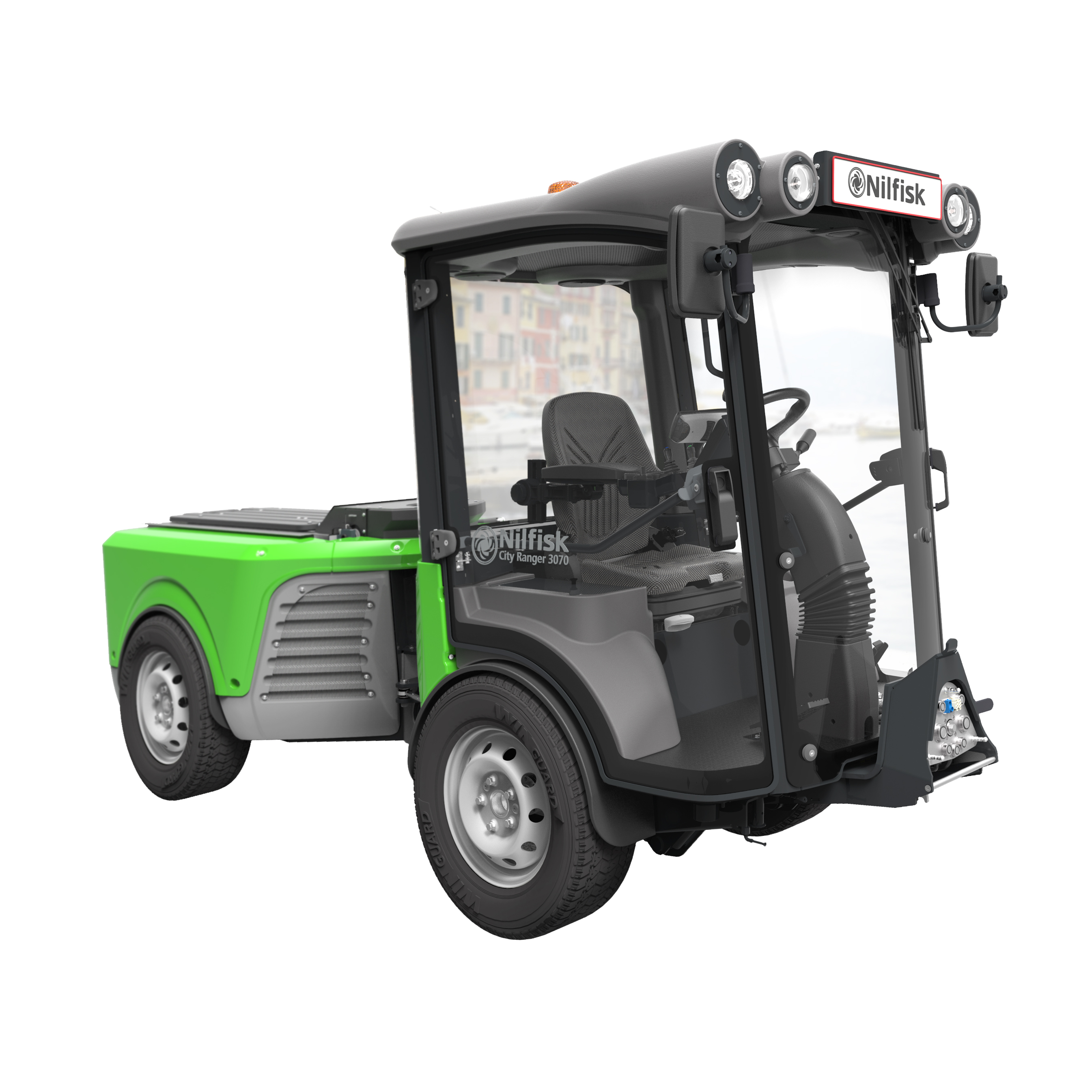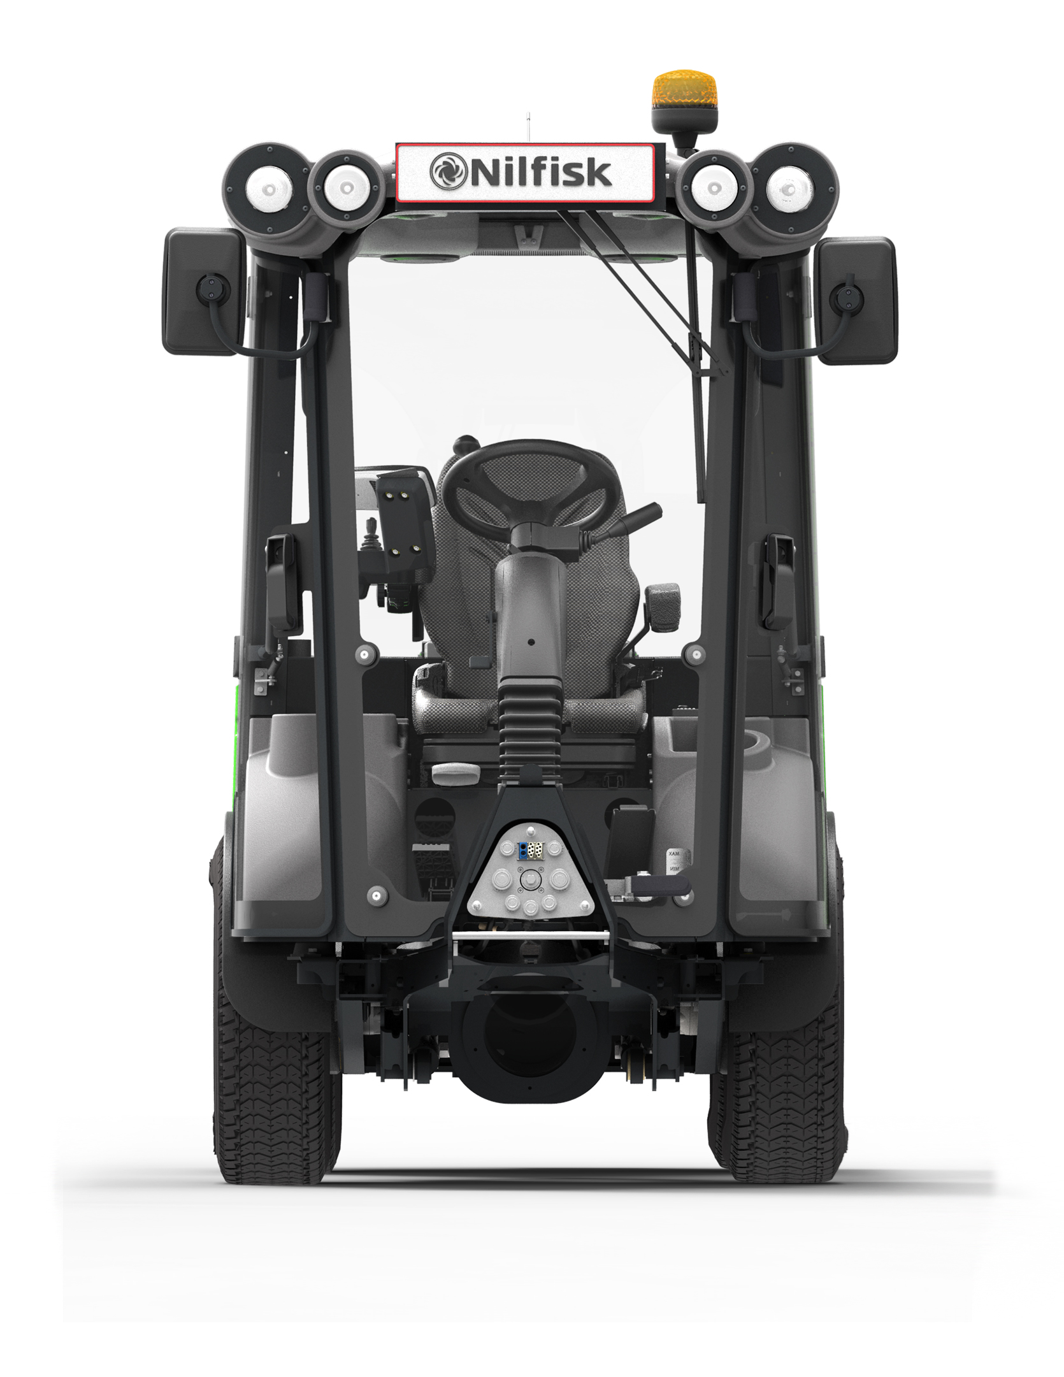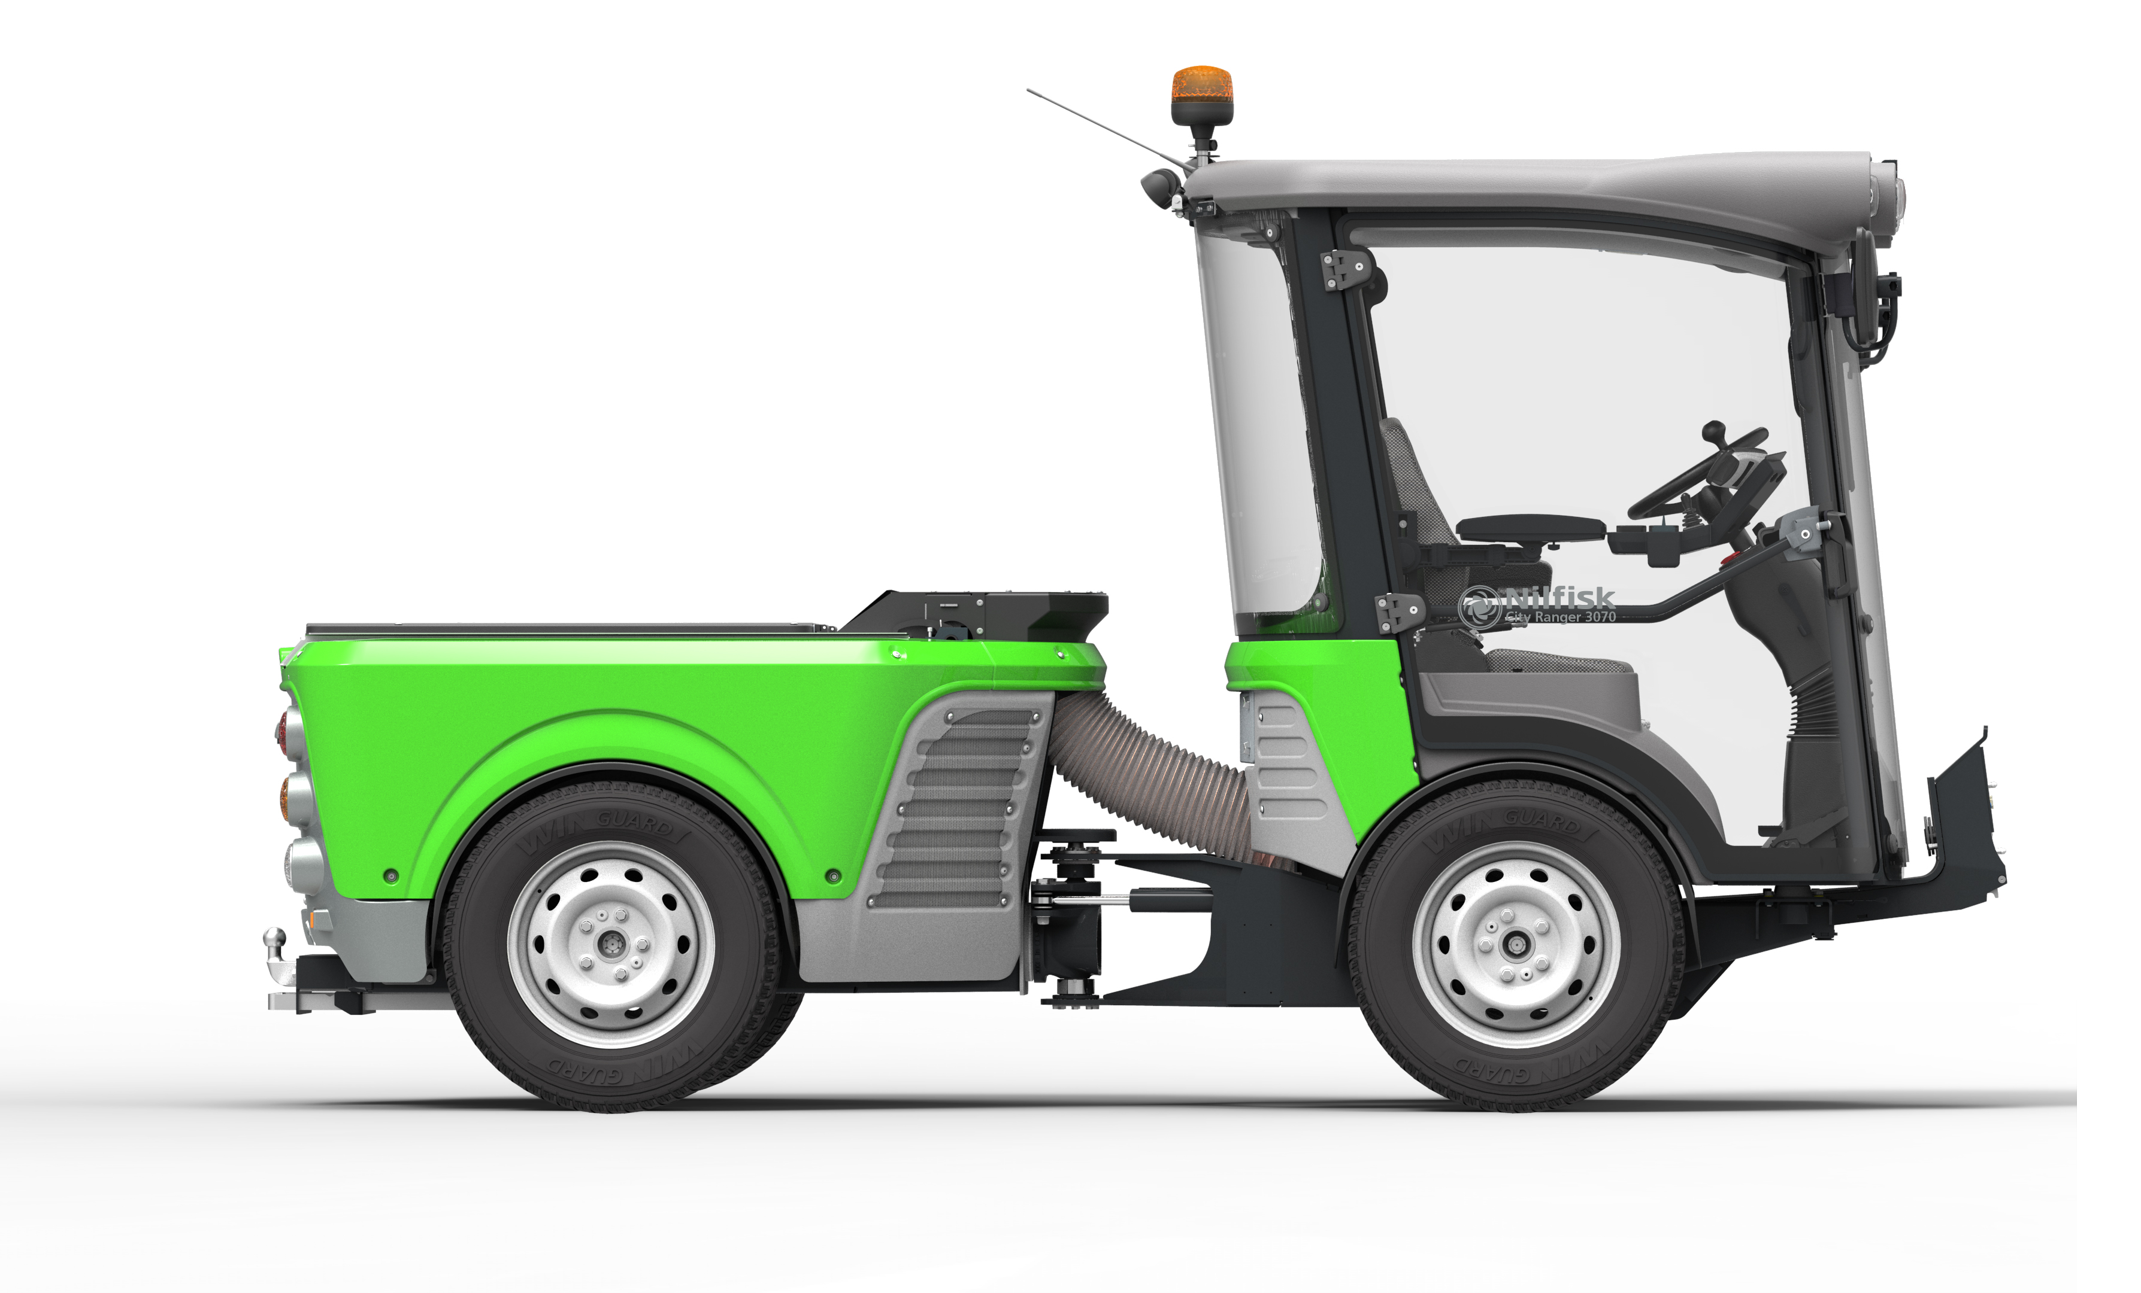

Weitere Informationen:  Nilfisk Outdoor  eine Marke der Nilfisk GmbH  Am Hafen 24 – D-38112 Braunschweig  T. +49 (0) 531 129 77-0 – F. +49 (0) 531 129 77-29  info.de@nilfisk-outdoor.com – www.outdoor.nilfisk.de | Presse- und Öffentlichkeitsarbeit:  Press’n’Relations GmbH – Monika Nyendick  Magirusstraße 33 – D-89077 Ulm  Tel.: 0731 96287-30 – Fax: 0731 96287-97  mny@press-n-relations.de – www.press-n-relations.de

Nilfisk GmbH in Bellenberg gehört zur Nilfisk A/S. Nilfisk blickt auf eine 111-jährige Tradition zurück und zählt zu den weltweit größten Anbietern professioneller Reinigungstechnik mit einem Umsatz von 1.059 Millionen Euro im Geschäftsjahr 2016 und rund 5.600 Mitarbeitern. Es bestehen Produktionsstätten in Dänemark, Deutschland, Ungarn, Singapur, China, Italien, Mexiko und den USA. Über eigene Vertriebsniederlassungen und ein flächendeckendes Händlernetz ist das Unternehmen in über 100 Ländern der Welt und auf allen fünf Kontinenten vertreten.

Unter Nilfisk Outdoor (mit Sitz in Braunschweig) sind sämtliche Aktivitäten hinsichtlich der Außenreinigung und Pflege von Anlagen gebündelt. Der Vertrieb an Kommunen, Dienstleister, Industriebetriebe, Gartenlandschaftsbauer etc. erfolgt hauptsächlich über den autorisierten Fachhandel. Nilfisk bedient Kunden aus den Bereichen Gebäudereinigung, Healthcare, Industrie, Institutionen und Kommunen.

